27.11.2020 года в нашей школе проведено праздничное мероприятие, посвященное Дню Матери с участием учащихся начальной школы. Стихи, песни, весёлые конкурсы и инсценировки доставили всем незабываемые минуты радости. Особенно приятно мамам и бабушкам было получить подарки, сделанные руками своих детей и внуков.
Праздничное мероприятие было направлено на повышение социальной значимости материнства, укрепление отношений в семьях обучающихся, воспитание уважительного и заботливого отношения к своим родным

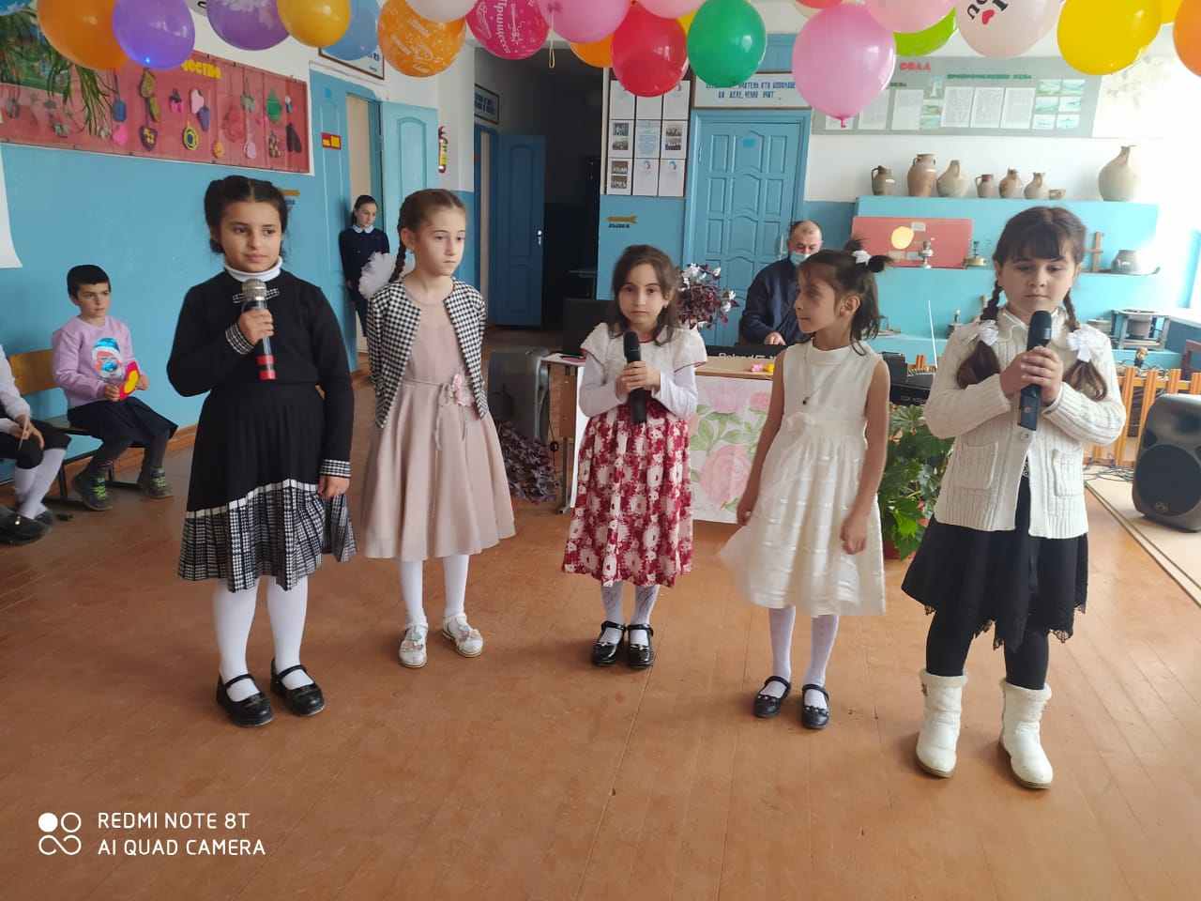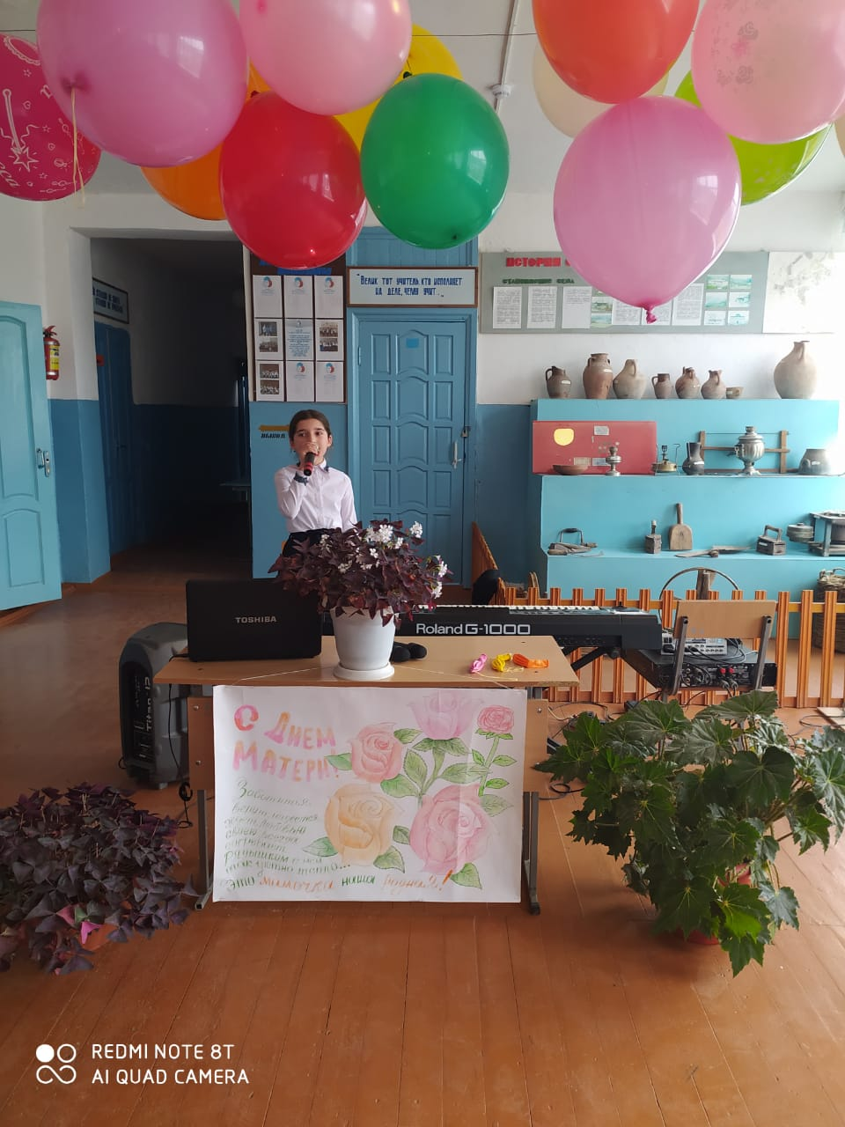

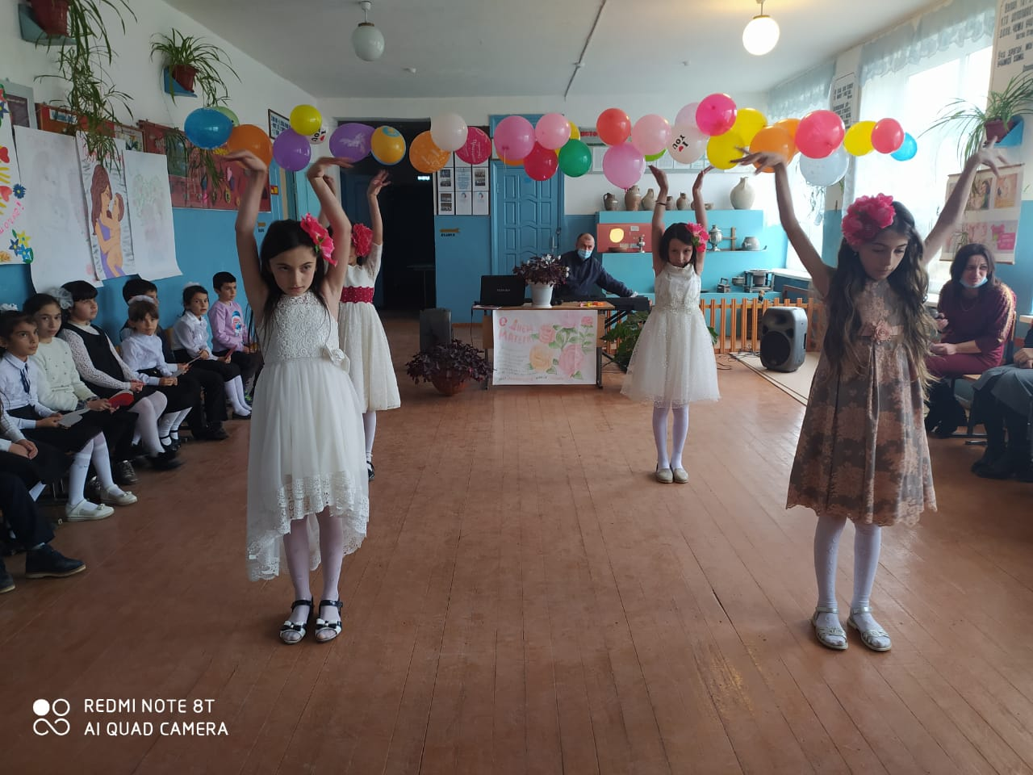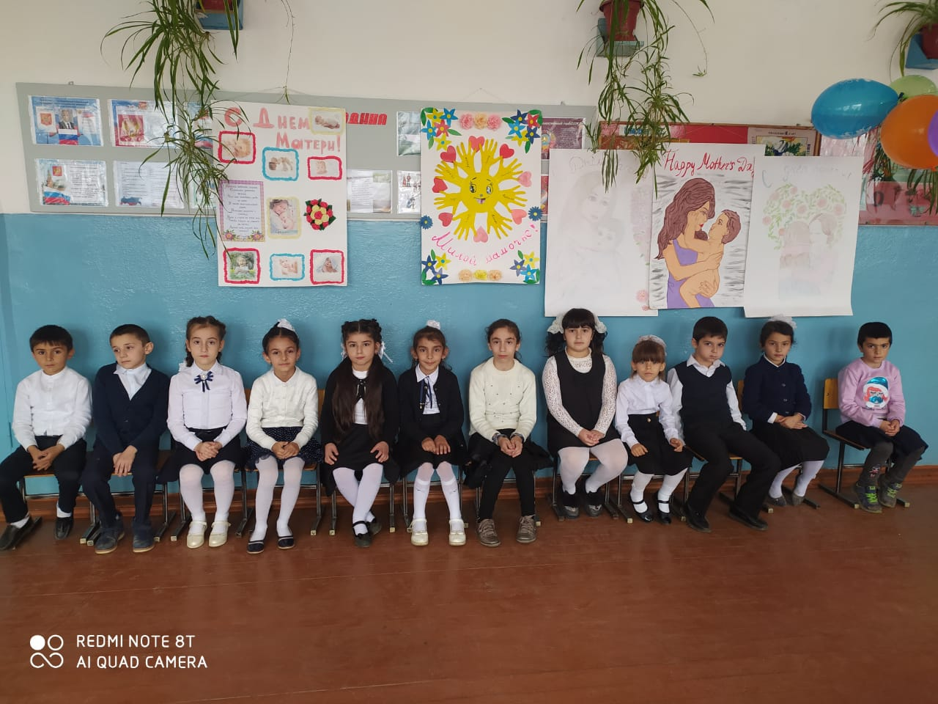

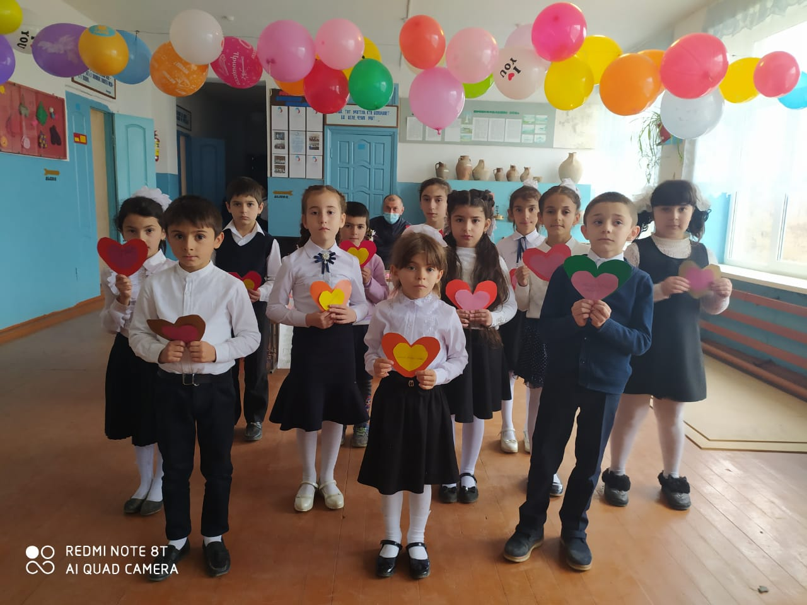

Директор школы А.Ш.Джабраилов

